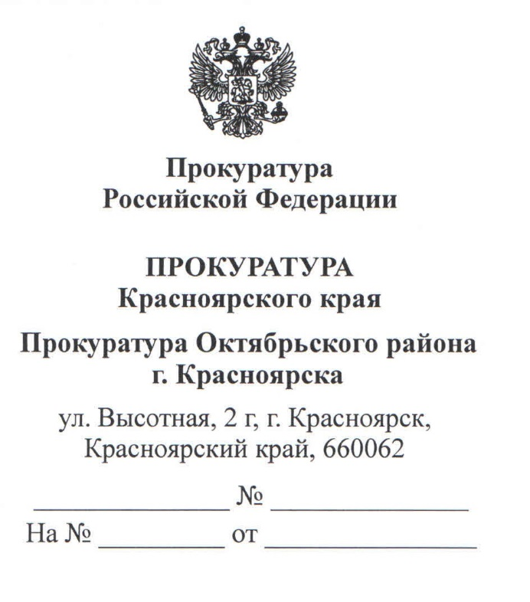

Главе администрации
Октябрьского района
г. Красноярска

Гартману Г.П.

ул. Высотная, 15,
г. Красноярск, 660062

ф. 247-01-21

Разъяснения изменений трудового законодательства за сентябрь-октябрь 2021 года

ТРУД И ЗАНЯТОСТЬ.
Постановлением Правительства РФ от 14.09.2021 N 1552 "Об утверждении Правил исчисления среднего заработка по последнему месту работы (службы)" утвержден порядок исчисления среднего заработка по последнему месту работы для целей определения размера пособия по безработице
-Согласно общему правилу исчисление среднего заработка осуществляется органами службы занятости на основе сведений о выплатах и иных вознаграждениях, на которые были начислены страховые взносы на ОПС.
-Работодателем исчисление среднего заработка осуществляется в установленных случаях, например, если у гражданина отсутствовал доход или полученные доходы не подлежали обложению страховыми взносами.

-Средний заработок работника исчисляется за последние 3 календарных месяца, предшествующие месяцу увольнения. При этом учитываются все предусмотренные системой оплаты труда виды выплат
Постановлением Правительства РФ от 22.09.2021 N 1603 "О внесении изменений в государственную программу Российской Федерации "Содействие занятости населения" и признании утратившими силу некоторых актов и отдельных положений некоторых актов Правительства Российской Федерации" в связи с распространением COVID-19 претерпели изменения приоритеты и цели государственной политики в сфере содействия занятости населения
Установлено, что целями госпрограммы РФ "Содействие занятости населения" являются:
непревышение к 2030 году значения уровня регистрируемой безработицы более 1 процента;
создание условий для формирования культуры безопасного труда и повышение эффективности мер, направленных на сохранение жизни и здоровья работников в процессе трудовой деятельности.
Постановлением также определены задачи государственного управления и обеспечения национальной безопасности РФ в сфере содействия занятости населения, способы их эффективного решения, а также задачи обеспечения достижения показателей социально-экономического развития приоритетных территорий.
Кроме того, признаны утратившими силу положения программы об участии субъектов РФ в ее реализации и приложения к ним. Отдельные акты Правительства по вопросам занятости также утратили силу.
Настоящее Постановление вступает в силу с 1 января 2022 года.
Постановлением Правительства РФ от 24.09.2021 N 1607 "О внесении изменений в Правила предоставления субсидий Фондом социального страхования Российской Федерации в 2021 году из бюджета Фонда социального страхования Российской Федерации юридическим лицам и индивидуальным предпринимателям в целях их стимулирования к трудоустройству безработных граждан" утверждена Программа предоставления субсидий на трудоустройство безработных граждан распространена на граждан, испытывающих трудности в поиске работы
Вносимыми изменениями предусматривается возможность предоставления субсидий работодателям, принимающим на работу граждан, которые зарегистрированы в органах службы занятости в качестве безработных и относятся к категории инвалидов, лиц, освобожденных из учреждений, исполняющих наказание в виде лишения свободы, одиноких и многодетных родителей, воспитывающих несовершеннолетних детей, детей-инвалидов.
Постановление также содержит положение, согласно которому при оценке результата предоставления субсидии не учитываются трудоустроенные безработные граждане, уволенные на основании статьи 80 Трудового кодекса РФ (по инициативе работника).
И.о. прокурора района-
заместитель прокурора района

младший советник юстиции А.В. Столбовский

